В данной работе была изучена реакция Дильса-Альдера между рядом замещенных антраценов с 4-фенил-1,2,4-триазолин-3,5-дионом. Во всех случаях, за исключением одного, реакция циклоприсоединения диенофила протекает по наиболее активным 9,10-атомам замещенных антраценов. Однако, в работе Набарун Роя и Жан-Мари Лена сообщалось, что присоединение 4-фенил-1,2,4-триазолин-3,5-диона происходит также в 9,10-положение 9,10-дифенилантрацена[1]. Нами обнаружено, что ортогональность двух фенильных групп в 9,10-положении антрацена настолько затрудняет приближение диенофила, что реакция протекает лишь с очень активным диенофилом, 4-фенил-1,2,4-триазолин-3,5-дионом, причем не по 9,10-, а по менее активному, но доступному 1,4-реакционному центру. Структура аддукта доказана методом ЯМР ¹Н и ¹³С, а также методом рентгеноструктурного анализа.
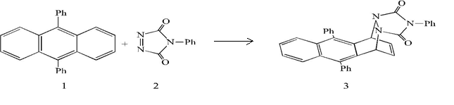

Схема 1. Реакция Дильса-Альдера 9,10-дифенилантрацена (1) c 4-фенил-1,2,4-триазолин-3,5-дионом (2).

Нами определены константы скорости образования и распада аддукта 4-фенил-1,2,4-триазолин-3,5-диона с 9,10-дифенилантраценом в толуоле в интервале температур (15-50 ⁰С) и давлений (1-2100 бар), рассчитаны значения констант равновесия, энтальпии, энтропии и объема активации для прямой и обратной реакции, а также значения энтальпии, энтропии и объема реакции.

lgk₂ = -28.81 + 316.3·(IP-EA)⁻¹ – 0.699·R_{C(1)-C(4)} ·(IP-EA)⁻¹ – 0.054·∆H_{r-n} | (1)

Относительную активность для реакции по 9,10- и 1,4-атомам антрацена (k_{(9,10)}/k_{(1,4)}) можно оценить, используя соотношение (1). Необходимые для расчета параметры доступны
в литературе. Из этих данных следует, что различие в теплоте гидрирования по 9,10- и по 1,4-атомам антрацена составляет -65±8 кДж/моль, что соответствует [уравнение (1)] отношению k_{(9,10)}/k_{(1,4)}, равному 3200. Из этих данных следует, что различие в теплоте гидрирования по 9,10- и по 1,4-атомам антрацена составляет -65±8 кДж/моль, что соответствует отношению k_{(9,10)}/k_{(1,4)}, равному 3200. Следовательно, изменение региоселективности и присоединение 4-фенил-1,2,4-триазолин-3,5-диона в 1,4-положение 9,10-дифенилантрацена сопровождается затратой энергии на 20 кДж/моль (RTln3200) больше, чем в 9,10-положение антрацена.

Литература:
Roy N., Lehn J.-M. Dynamic covalent chemistry: a facile room-temperature, reversible, Diels-Alder reaction between anthracene derivatives and N-phenyltriazolinedione // Chemistry – An Asian Journal. 2011. C. 2419-2425.

